附件、個案故事
1. 【人物】闕浚臣
人物說明 | 20歲，男，就讀於輔仁大學 體育系 二年級
家庭背景 | 浚臣國中時父母離異，僅靠母親照顧家中家中3個孩子，浚臣排行家中老大，小妹因患有眩暈症需母親長期照顧，母親在家庭工作雙重壓力下收入一直不穩定，因此浚臣平常也需要靠打工來幫助家中經濟。

夢想實踐計劃【全國拳擊比賽第一】

浚臣從小就從事拳擊運動，從事拳擊運動八年間曾經獲得全國第三名，但因為家中經濟不佳，讓浚臣一直無法擁有一雙自己的拳擊鞋，之前比賽時甚至曾穿跑步鞋參賽，但其實這樣是非常容易導致腳踝扭傷，在大學最後兩年的選手生涯中，浚臣希望能拿到全國冠軍，讓自己的拳擊生涯不留下遺憾。

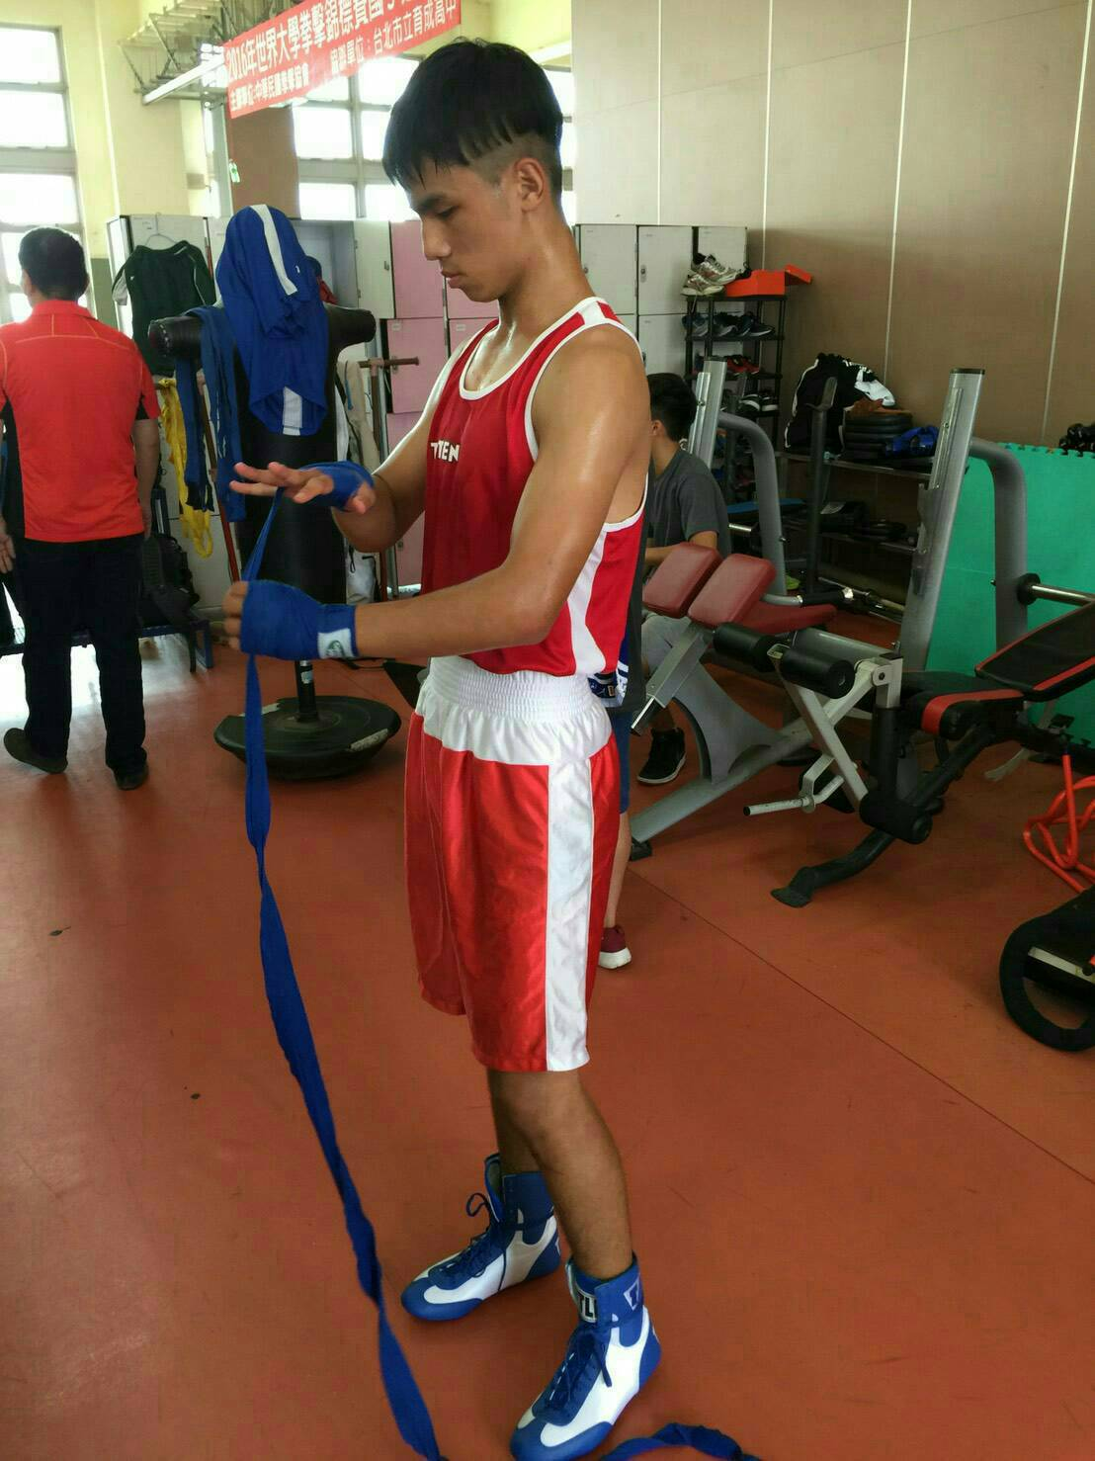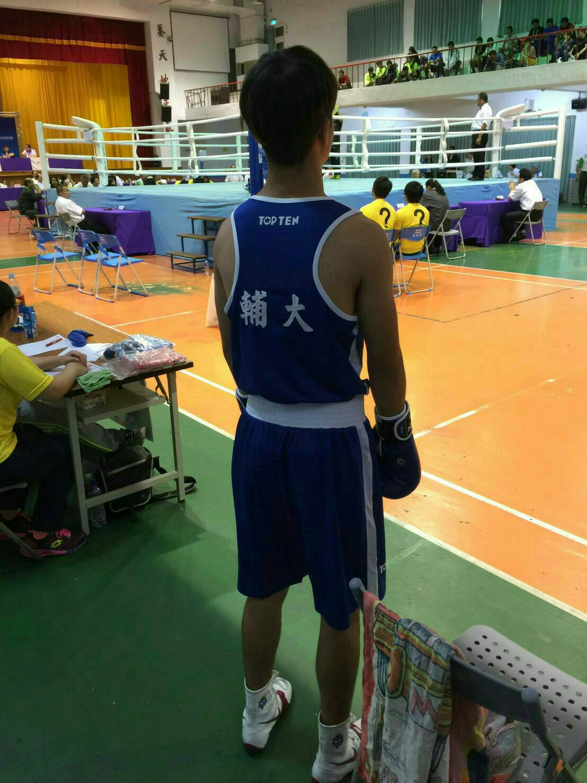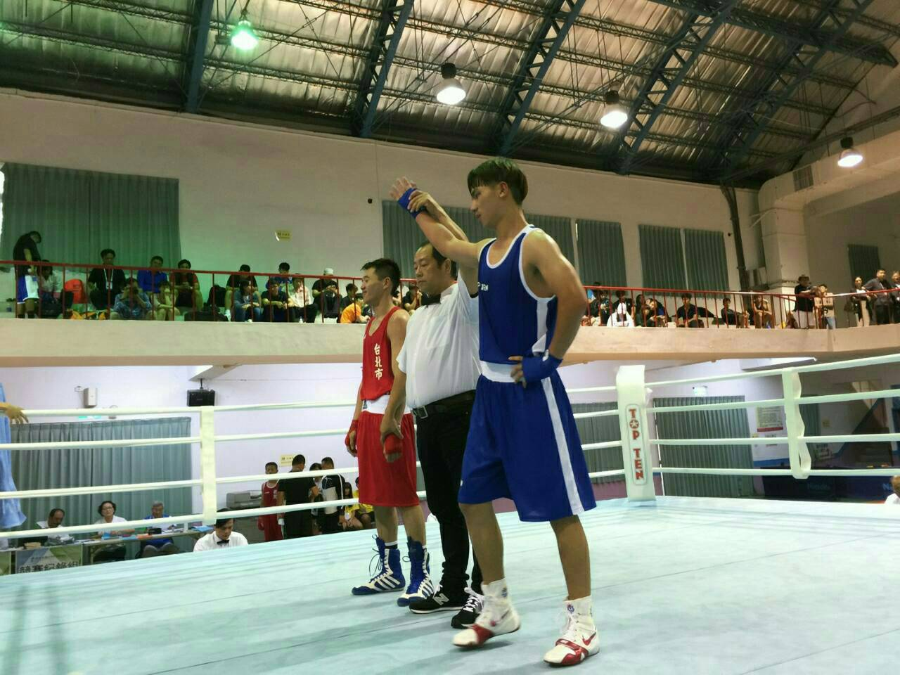

築夢過程

教練曾跟浚臣說過，「苦練」是通往金牌唯一的一條道路，所以冠軍絕對不是僥倖的，因此浚臣特別注重基本訓練，浚臣每天早上的訓練至少兩個多小時，並且針對體能訓練，無論是有氧訓練的長跑，或著是高強度無氧訓練四百公尺衝刺，無論是有氧或無氧訓練都是為了能在拳擊賽場上能有堅持下去的體能，而浚臣的日常就在訓練與學業間度過。

浚臣為了邁向今年五月份的全大運的賽場，在寒假期間參加表演賽來增加比賽經驗，並選擇高強度的世界青少年的國手來訓練，雖然在比賽過程中發生了許多失誤沒有打出自己的風格，但藉由友誼賽經驗的累積，讓俊臣發現自身的缺點及須強化的地方，使俊臣在全大運會前做最後的調整強化。

今年全大運比賽，浚臣獲得了第六名，雖然沒有獲得理想的成績，但對於浚臣而言，仍是一個寶貴的經驗，因為對浚臣而言拳擊這項運動培養了他一個吃苦耐勞、冷靜、獨立的運動員的個性，浚臣說：我很幸運我有一個專長運動可以發展，也可以把運動教我事傳承給下一代的孩子，也謝謝逆風教育助學計畫的幫助，讓我在夢想的道路上不在迷惘，使我在從事喜愛的事情之餘，不用擔心現實面的問題，在未來我不會忘記逆風計畫的幫忙，也會從事教學工作盡力去幫助更多人!。
2. 【人物】王美玲
人物說明 | 19歲，女，就讀於亞洲大學 社工系 一年級
家庭背景 | 美玲父親早逝，僅靠母親照顧家中四個女兒，美玲排行老三，大姊輕度精障無法工作、二姊及小妹都為學生，家中經濟僅政府補助及社會團體協助。

夢想實踐計劃【增強英文實力】

美玲小時因家中經濟條件的關係，在英文上學習落後於其他人，年齡漸長漸漸與同儕間的學習差距也越來越大，在大學指考後美玲發現英文是未來求學、就業中不可或缺的一項條件，因為美玲未來想成為社工師，但大學各式課程教材中有許多課程書籍都是英文，讓英文不佳的美玲十分困擾，也讓美玲在未來夢想追逐上卡關，因此美玲藉由逆風教育助學計畫的協助上，重新學習英文，讓她在成為社工師路上不在有阻礙。

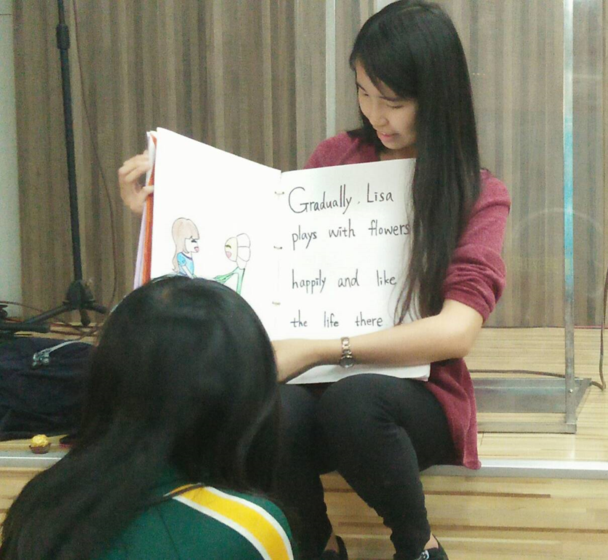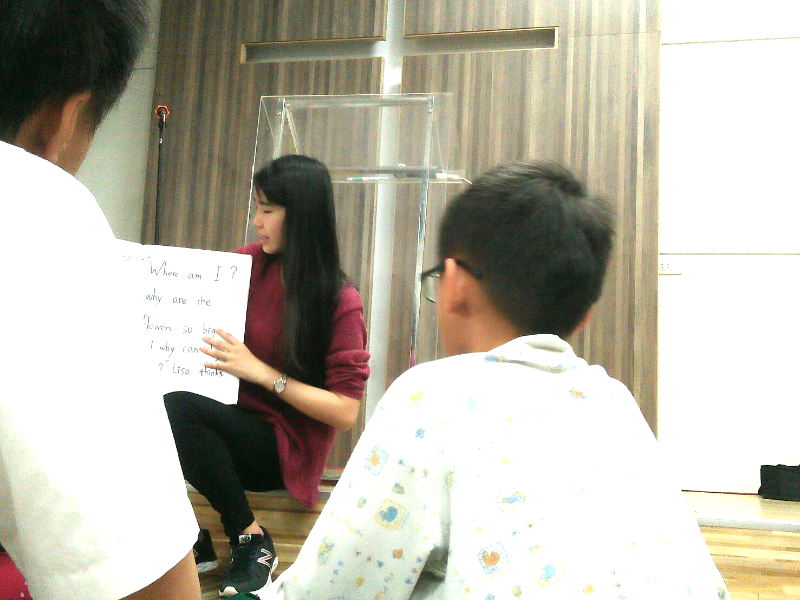
築夢過程
對現代學生而言補習只是日常生活的一部分，但對於美玲而言卻是一個遙不可及的夢想，美玲小時候因為家境的關係在英文得學習上落後其他人，直到大學指考後分發大學時才發現因為英文成績的關係，讓她無法入取她的第一志願的學校，也因此美玲下定決心要透過參加逆風教育助學計畫來強化自己的英文。
在築夢初期美玲花了很長的時間在思考跟找尋適合自己的英文學習方式，後來在與師長及家人間的討論後決定選擇至補習班學習，長久以來學習落差，讓美玲在學習英文的過程中並不順利，也表現在2月報名的多益測驗中，雖然成績並不理想，但樂觀的美玲仍保持著希望，認為自己一定能慢慢跟上進度完成她的夢想。
美玲正逐漸朝著自己的夢想緩緩邁進，但在夢想實踐期間，美玲還想要回饋曾經幫助過她的教會，教導教會課輔班小朋友學習英文，讓這群小朋友可以不會因為資源的問題影響到他們學習英文的機會，為了提供正確且增加小朋友學習意願的英文教學課程，美玲花費了非常多的時間在準備，最後在老師的協助之下，美玲親手繪製了一本關於環境保護的英文故事，透過英文故事的講授，讓課輔班的小朋友能更能以輕鬆有趣的方式學習英文；美玲說：我非常幸運，也非常感謝能有機會，透過這個計畫完成長久以來的夢想，並透過有趣的學習課程認識到許多跟我一樣的逆風少年，透過大家夢想的分享，讓我感覺在追逐夢想這條路上並不孤單，也感謝一路上幫助過我的所有人，未來我會勇敢往社工師這條路前進，也會透過我的專業幫助社會上更多需要幫助的人。

